**Creación de entornos virtuales con Poetry**

**Requisitos previos**

Antes de empezar, asegúrate de tener instalado:

* Python (versión 3.7 o superior)
* Poetry (versión 1.x o 2.x)

Cómo verificar:

*(En consola):*

* python –version
* poetry –version

Instalar poetry:

*(En consola):*

* pip install poetry

**Paso 1: Crear un nuevo proyecto**

Elegimos una carpeta para nuestro proyecto. Por ejemplo:

*(En consola):*

* cd C:\Users\TuUsuario\Documents 🡪 (si el nombre de la ruta o del proyecto lleva espacios, toda la ruta después de “cd” debe ponerse con comillas)
* poetry new ejemplo-entorno 🡪 *(crea el proyecto)*
* cd ejemplo-entorno 🡪 *(para entrar en la carpeta)*

Esto crea una estructura básica:

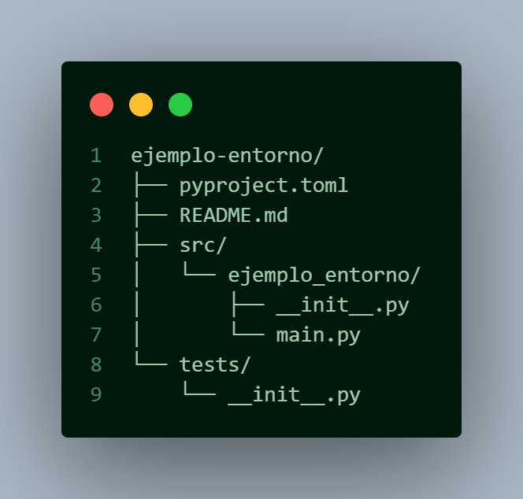

**Paso 2: Crear el entorno virtual**

Le decimos a Poetry qué versión de Python usar (ejemplo: Python 3.11):

*(En consola):*

* poetry env use 3.11

Este comando crea un entorno **virtual aislado** para tu proyecto.

**Paso 3: Verificar información del entorno**

*(En consola):*

* poetry env info

Verás algo como:

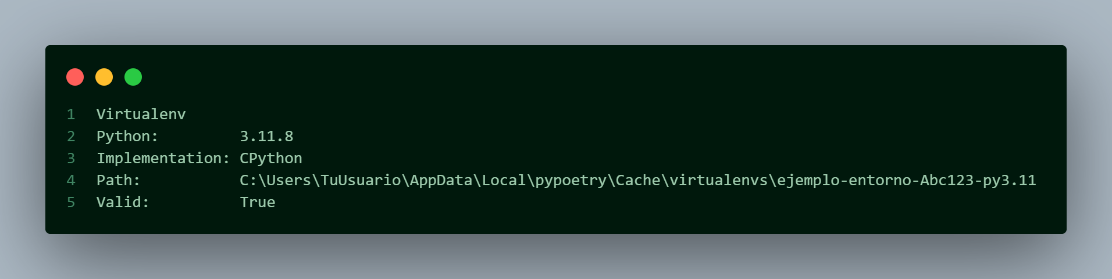

Esto confirma que el entorno se creó correctamente.

**Paso 4: Activar el entorno virtual**

*(En consola):*

* C:\Users\TuUsuario\AppData\Local\pypoetry\Cache\virtualenvs\ejemplo-entorno-Abc123-py3.11\Scripts\activate.ps1

*\* La carpeta AppData normalmente está oculta, se debe configurar para que se muestren los archivos y carpetas ocultos*

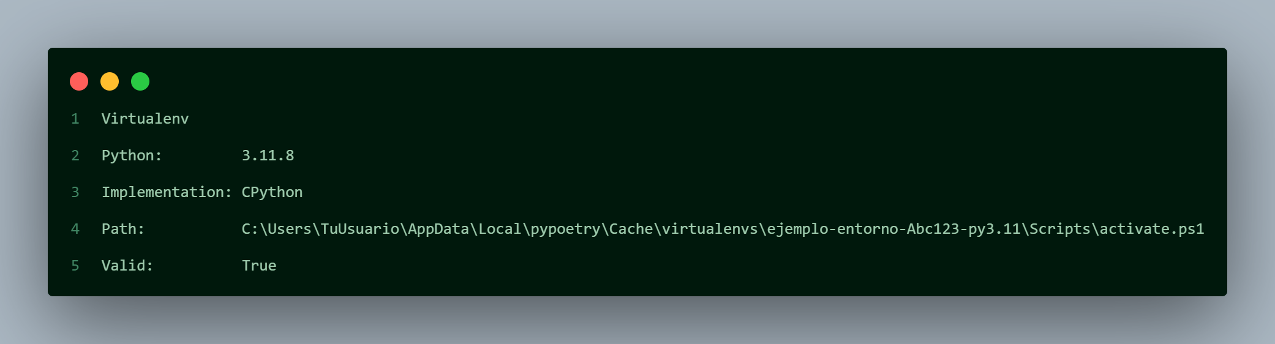

Verás algo como:

* (ejemplo-entorno-Abc123-py3.11) C:\...\ejemplo-entorno>

**Paso 5: Crear y ejecutar un script de ejemplo**

Vamos a crear un archivo *main.py* sencillo dentro de la carpeta *src/nombre_proyecto*.

Puedes crearlo de varias maneras, ejemplos:

1. Crear un archivo con contenido sin formatear:

*(En consola):*

* + echo Hola Mundo > main.py

*\* Esto solo crea el archivo, pero lo más probable es que deba abrirse independientemente y cambiarle el Encoding a UTF-8 y corregir el formato adecuado de archivo de Python, de lo contrario dará error al ejecutar.*

1. También puedes usar la redirección estándar para escribir texto directamente. Es más corto, pero también sobrescribe el archivo si ya existe.

*(En consola):*

* + "print('Hola, Mundo')" > main.py

* *Aquí también hay que cambiar el Encoding a UTF-8*

1. Crear un archivo *.py* vacío:

*(En consola):*

* New-Item -Name "main.py" -ItemType "file"

1. Crear un archivo con un contenido simple *(print)*:

*(En consola):*

* Set-Content -Path "main.py" -Value "print('Hola, Mundo')"

1. Crear el archivo directamente desde la carpeta y agregarle contenido, en este caso, una función *(def)*:

*(En python):*

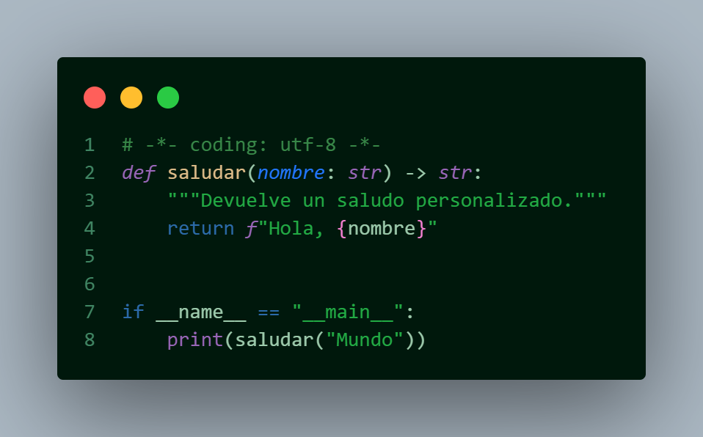

Si quieres añadir varias líneas (por ejemplo, comentarios o más código), la sintaxis *@" "* permite escribir varias líneas de texto. Puedes hacerlo así:

* *Aquí también es probable que haya que cambiar el Encoding a UTF-8.*

**Paso 6: Ejecutar el script**

Desde la carpeta del proyecto:

*(En consola):*

* cd C:\Users\TuUsuario\Documents\ejemplo-entorno
* poetry run python src/ejemplo_entorno/main.py

Verás:

* Hola, Mundo

¡Perfecto! Tu entorno virtual está funcionando y tu script también

**Paso 7: Verificar el contenido**

Puedes ver el contenido del archivo desde PowerShell con:

*(En consola):*

* Get-Content -Path "main.py"

O Simplemente:

* cat main.py

**Paso 8: Instalar una dependencia (opcional)**

Prueba instalando una librería como requests:

*(En consola):*

* poetry add requests

Verás algo como:

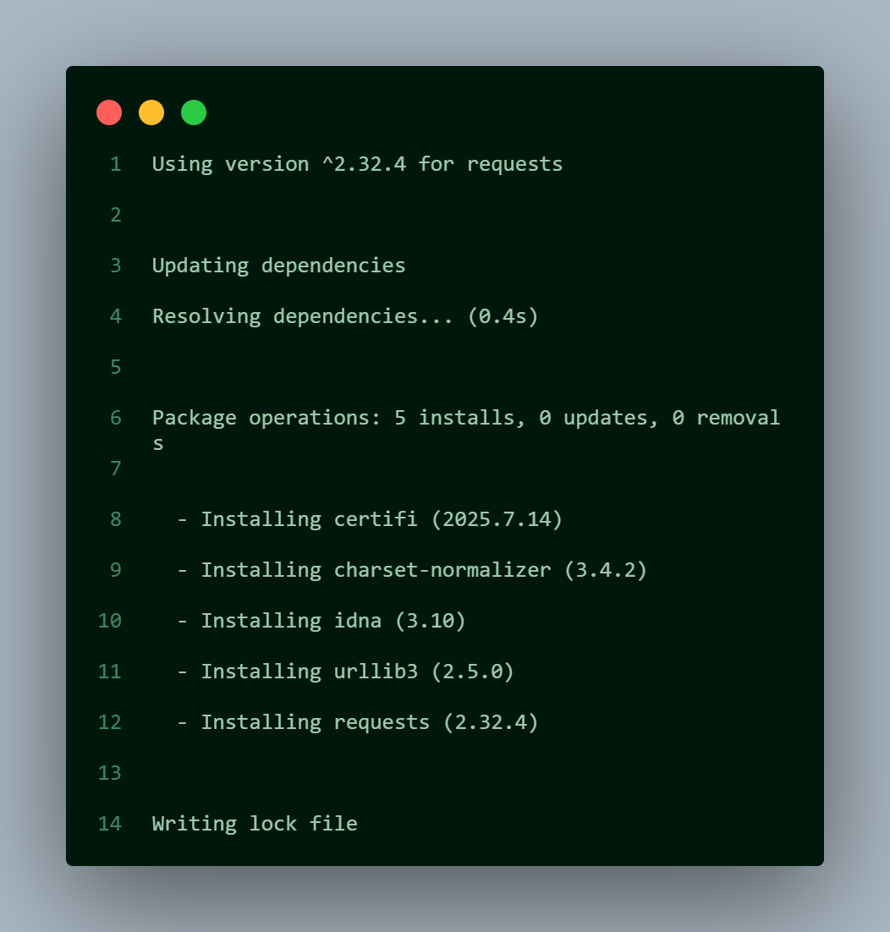

**Paso 9: Salir del entorno cuando termines**

Si estás usando PowerShell:

**Opción 1:** Usa*exit*

*(En consola):*

* exit

*Este comando cierra la sesión actual del entorno virtual y te devuelve a la terminal normal.*

En el entorno virtual de Python, Unix o en CMD:

* deactivate

**Opción 2:** Cierra y abre una nueva terminal. Simplemente cierra la ventana de PowerShell y abre una nueva. El entorno virtual se desactiva automáticamente.

**Opción 3:** Verifica que estás en un entorno virtual. Antes de intentar salir, verifica que estás dentro del entorno:

*(En consola):*

* poetry env info

Verás algo como:

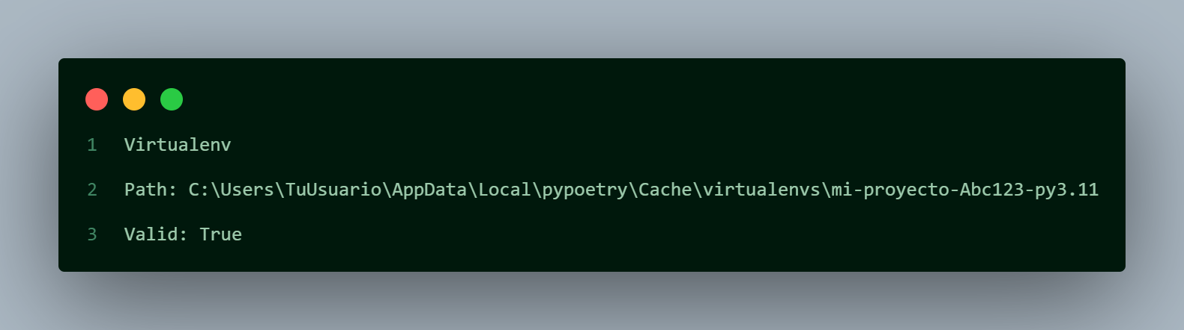

**Resumen de comandos (PowerShell)**

|  |  |
| --- | --- |
| **ACCIÓN** | **COMANDO** |
| **Crear proyecto** | poetry new ejemplo-entorno |
| **Entrar al proyecto** | cd ejemplo-entorno |
| **Crear entorno virtual** | poetry env use 3.11 |
| **Ver info del entorno** | poetry env info |
| **Activar entorno** | C:\Users\TuUsuario\AppData\Local\pypoetry\Cache\virtualenvs\ejemplo-entorno-Abc123-py3.11 |
| **Salir del entorno** | deactivate – exit (si usas PowerShell o el entorno virtual de Python) |
| **Ejecutar script** | poetry run python src/main.py |
| **Instalar dependencia** | poetry add requests |